台 江 任 我 行 二年 6班 8號 姓名李愷勳
任務一：請利用GOOGLE蒐集跟台江有關的介紹，並盡量與自己的家或學校做連結介紹 。
- 台江文化簡介
台江國家公園，為中華民國第八座國家公園，也是首座都市型國家公園，2009年12月
28日正式掛牌成立。台江一名，源自歷史上的台江內海，多已陸化為濕地或魚塭。範圍
包括臺南市安南區與七股區濱海陸域，包含四草、鹿耳門、原安順鹽田周遭、七股潟湖
以及海域至澎湖縣東吉嶼

任務二：如果有一天你要當地陪，帶朋友遊台江，你可以考慮去哪些景點？請說明至少五點景點，請挑其中一個景點，你要怎麼跟朋友介紹該點的特色或文物？請輔以文字和照片說明。
- 可考慮去哪些景點？蕨的想買就買 台江蘭園 四草綠色隧道 正統鹿耳門聖母廟 台南市安南區鄭成功紀念公園 台江國家公園

- 我選擇哪一景點介紹：台江國家公園

- 該景點的特色或文物說明：位於臺南市四草大道北側與鹽水溪間的四草魚塭區，於105年1月13日正式啟用，除保留既有地景地貌外，並透過「高腳屋」的構造形式，避免大規模地景破壞，園區內設置連通水路，串聯各自獨立漁塭，並銜接至鄰近嘉南大圳水系，形成自然感潮水體，以活絡水質，提供浮游生物、魚、蝦、貝類等生物優質棲息水域環境，是遊客近距離觀察魚塭生態系最佳場域，也是評定通過的「鑽石級綠建築」。
- 圖片 ：□手機拍攝；□網路截圖，出處 https://travelblog.expedia.com.tw/popular-travel-destinations/%E4%B8%AD%E5%9C%8B/taiwan-destinations/%E5%8F%B0%E5%8D%97/10152/attachment/%E5%8F%B0%E6%B1%9F%E5%9C%8B%E5%AE%B6%E5%85%AC%E5%9C%92%E5%9B%9B%E8%8D%89%E7%B4%85%E6%A8%B9%E6%9E%97%E7%B6%A0%E8%89%B2%E9%9A%A7%E9%81%93/
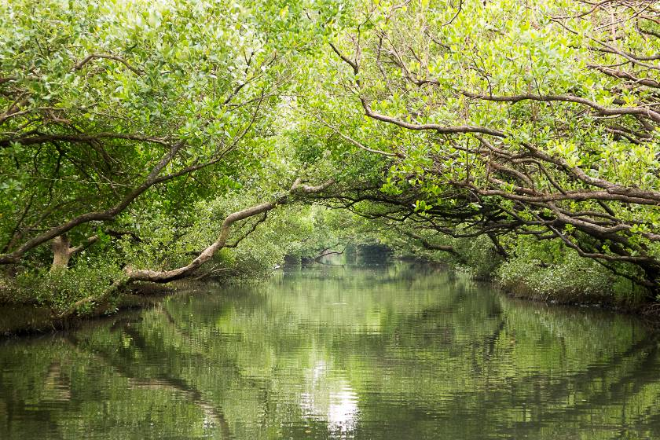

- 如果我要帶三個朋友一起進行台江一日遊的行程規劃，我會安排什麼樣的行程？考量主因為何？使用什麼交通工具？行程中美食或小吃介紹。預計花費多少錢？
（1）行程安排：安順國中8:00出發→蕨的想買就買8:08抵達 停留30分 8:38出發→台江蘭園8:44到達 9:04出發→鹿耳門9:21抵達 13:00出發→四草隧道13:12抵達
3:00離開→順中3:21到

（2）考量主因：距離近 好玩 好拍照 附近美食多

（3）交通工具： □腳踏車；□公車；□計程車；□家人開車；□步行；□其他
（4）行程中美食或小吃介紹：鹿耳門周邊餐廳 小販 自由選擇

（5）估計費用：植物園購物費500 午餐200 車費200 其他500

- 我的省思：（從這活動我學到什麼？）
整理台江景點 規劃行程

